Приложение

к приказу Комитета

градостроительной политики

Ленинградской области

от ______________ № _______

**Внесение изменений в правила землепользования и застройки**

**муниципального образования «Город Всеволожск»**

**Всеволожского муниципального района**

**Ленинградской области**

* + 1. В оглавлении главу 9 дополнить позицией следующего содержания:

«Статья 38.1. Зона объектов отдыха, спорта и туризма».

* + 1. В таблице 13.1 статьи 13 после строки

«

|  |  |
| --- | --- |
| ТР1 | Зона размещения объектов рекреационного и спортивно-оздоровительного назначения |

»

дополнить строкой следующего содержания:

«

|  |  |
| --- | --- |
| ТР1.1 | Зона объектов отдыха, спорта и туризма |

».

* + 1. Главу 9 дополнить статьей 38.1 следующего содержания:

«

**Статья 38.1. Зона объектов отдыха, спорта и туризма.**

1. Кодовое обозначение - ТР1.1.

2. Виды разрешенного использования земельных участков:

| № п/п | Код вида | Наименование вида разрешенного использования земельного участка |
| --- | --- | --- |
| Основные виды разрешенного использования | | |
|  | 3.1.1 | Предоставление коммунальных услуг |
|  | 3.4.1 | Амбулаторно-поликлиническое обслуживание |
|  | 3.6.2 | Парки культуры и отдыха |
|  | 4.7 | Гостиничное обслуживание |
|  | 5.1.1 | Обеспечение спортивно-зрелищных мероприятий |
|  | 5.1.2 | Обеспечение занятий спортом в помещениях |
|  | 5.1.3 | Площадки для занятий спортом |
|  | 5.1.4 | Оборудованные площадки для занятий спортом |
|  | 5.1.5 | Водный спорт |
|  | 5.1.7 | Спортивные базы |
|  | 5.2 | Природно-познавательный туризм |
|  | 5.2.1 | Туристическое обслуживание |
|  | 9.2.1 | Санаторная деятельность |
|  | 12.0 | Земельные участки (территории) общего пользования |
|  | 12.0.1 | Улично-дорожная сеть |
|  | 12.0.2 | Благоустройство территории |
| Условные виды разрешенного использования | | |
|  | 3.5.1 | Дошкольное, начальное и среднее общее образование |
|  | 4.4 | Магазины |
|  | 4.6 | Общественное питание |
| Вспомогательные виды разрешенного использования | | |
|  | – | Не установлены |

3. Предельные размеры земельных участков, предельные параметры разрешенного строительства, реконструкции объектов капитального строительства:

| № п/п | Параметры | Единицы измерения | Предельные значения | |
| --- | --- | --- | --- | --- |
| Минимальные | Максимальные |
|  | Предельные размеры земельных участков для видов разрешенного использования с кодом: | кв. м |  |  |
| 3.6.2, 5.1.3, 5.1.4, 5.1.5, 5.1.7, 5.1.1, 5.1.2, 3.5.1, 3.4.1, 9.2.1 | 600 | 100000 |
| 4.4, 4.6, 4.7 | 600 | 2500 |
| 3.1.1., 5.2, 5.2.1, 12.0, 12.0.1, 12.0.2 | Не подлежат установлению | |
|  | Предельная высота зданий, строений, сооружений для видов разрешенного использования: | кв. м |  | |
| 3.5.1 | 20 | |
| 3.1.1, 3.4.1, 3.6.2, 4.4, 4.6, 4.7, 5.1.1, 5.1.2, 5.1.3, 5.1.4, 5.1.5, 5.1.7, 5.2, 5.2.1, 9.2.1, 12.0, 12.0.1, 12.0.2 | Не подлежат установлению | |
|  | Минимальные отступы от границ земельных участков в целях определения мест допустимого размещения зданий, строений, сооружений, за пределами которых запрещено строительство зданий, строений, сооружений | м | 3 | |
|  | Максимальный процент застройки в границах земельного участка для видов разрешенного использования с кодом: | кв. м |  | |
| 3.6.2 | 25 | |
| 5.1.4, 5.1.5, 5.1.7 | 40 | |
| 5.1.1, 5.1.2 | 30 | |
| 3.4.1, 9.2.1 | 33 | |
| 4.4, 4.6, 4.7 | 60 | |
| 3.1.1, 3.5.1, 5.1.3, 5.2, 5.2.1, 12.0, 12.0.1, 12.0.2 | Не подлежат установлению | |

4. Ограничения использования земельных участков и объектов капитального строительства, устанавливаемые в соответствии с законодательством Российской Федерации:

Оборот земельных участков осуществляется в соответствии с гражданским законодательством и Земельным кодексом. Содержание ограничений оборота земельных участков устанавливается Земельным кодексом Российской Федерации, федеральными законами.

Ограничения использования земельных участков и объектов капитального строительства в границах зон с особыми условиями использования территории, установленные федеральными законами или иными нормативными правовыми актами, указаны в главе 10 настоящих Правил.

5. Требования к архитектурно-градостроительному облику объектов капитального строительства.

1) К цветовым решениям объектов капитального строительства:

Цветовые решения зданий, строений, сооружений следует принимать в соответствии с рекомендуемыми колористическими палитрами.

Цветовое решение должно быть обосновано композиционными решениями здания и гармонично сочетаться с окружающей застройкой территории.

1.1) К отделке фасадов:

Зеленая цветовая палитра

Основные пастельные цвета фасадных покрытий (не менее 70% от плоскости фасада):

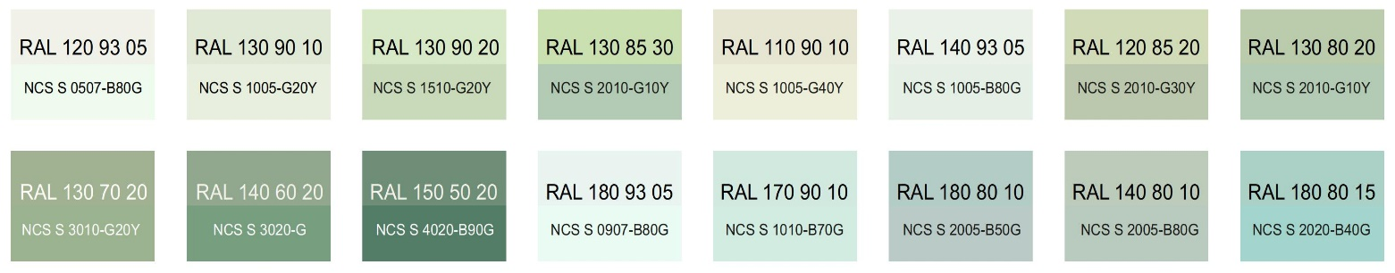

Дополнительные контрастные цвета декоративных и акцентных элементов фасадных покрытий (не более 30%):



Основные пастельные цвета также применимы для декоративных и акцентных элементов фасадных покрытий.

Желтая цветовая палитра

Основные пастельные цвета фасадных покрытий (не менее 70% от плоскости фасада):

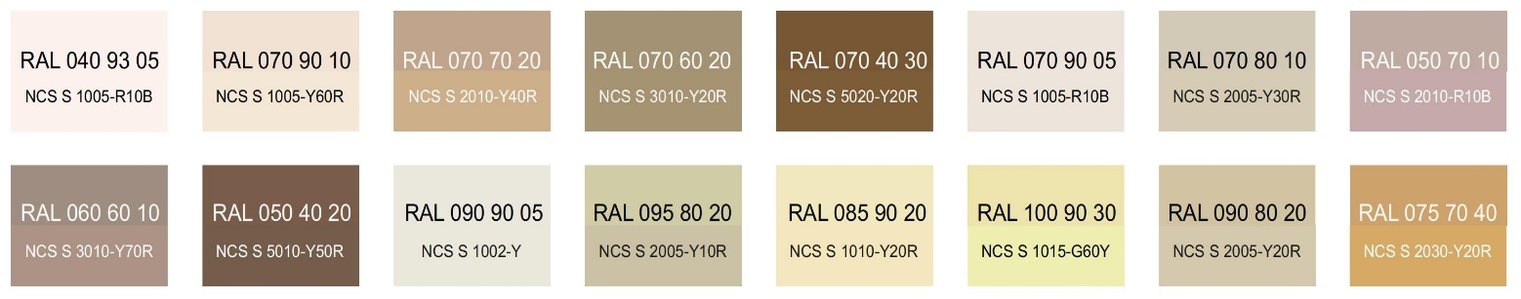

Дополнительные контрастные цвета декоративных и акцентных элементов фасадных покрытий (не более 30%):



Основные пастельные цвета также применимы для декоративных и акцентных элементов фасадных покрытий.

Серая цветовая палитра.

Основные пастельные цвета фасадных покрытий (не менее 70% от плоскости фасада):

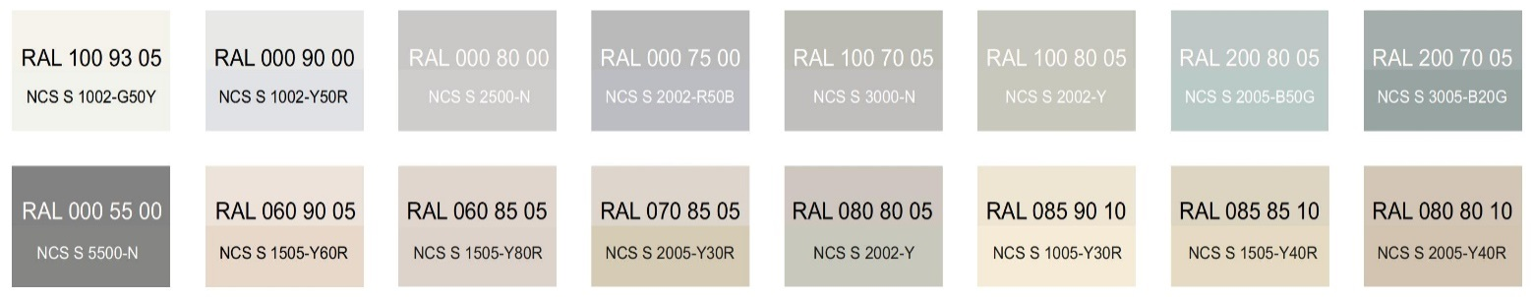

Дополнительные контрастные цвета декоративных и акцентных элементов фасадных покрытий (не более 30%):



Основные пастельные цвета также применимы для декоративных и акцентных элементов фасадных покрытий.

1.2) К металлическим элементам фасадов (кровля, водостоки, ограждения, двери):

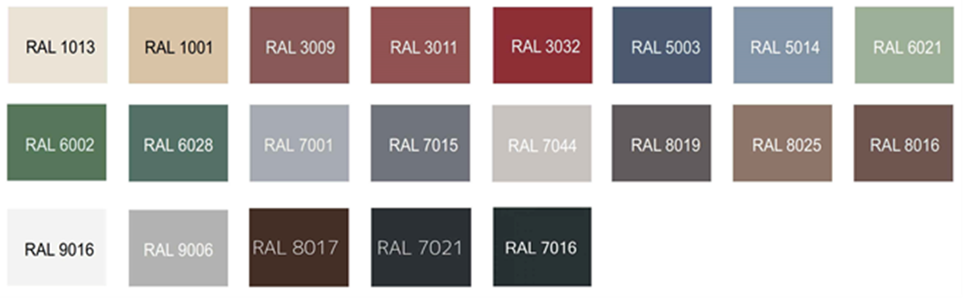

2) К отделочным и (или) строительным материалам объектов капитального строительства:

* цоколь должен выполняться из антивандальных негорючих материалов – природный камень (гранит или аналог), клинкерный кирпич, керамогранит (толщина не менее 10 мм), бетон и другие подобные материалы;
* скатная кровля выполняется из металла, черепицы (керамической, минеральной, металлической, гибкой или аналога), светопрозрачных конструкций.

Не допускается:

* окраска поверхностей, облицованных натуральным (природным) камнем;
* использование в качестве отделочных материалов фасадов объектов капитального строительства:
* сайдинга (винилового) и(или) профилированного металлического листа;
* асбестоцементных листов, самоклеящейся пленки, баннерной ткани, сотового поликарбоната;
* пластика, профилированных металлических листов, асбестоцементных листов (плоские и волнистые), МГЛ-листов для устройства глухой части лоджии или балкона;
* цветного остекления, не соответствующего цветовому решению объекта капитального строительства, искажающего восприятие архитектурно-градостроительного облика объектов капитального строительства и окружающего их пространства, включая объекты и элементы благоустройства;
* использование фасадных систем с открытым типом крепления (визуально заметные соединения облицовочных элементов, видимые крепежные детали).

3) К размещению технического и инженерного оборудования на фасадах и кровлях объектов капитального строительства.

Техническое и инженерное оборудование фасадов объектов капитального строительства включает в себя системы газоснабжения, освещения, связи, телекоммуникации, видеонаблюдения, кондиционирования и вентиляции воздуха.

Техническое и инженерное оборудование должно располагаться с учетом системы композиционных осей фасадов объекта и иметь комплексный характер.

Габариты, форма, цветовое решение технического и инженерного оборудования и декоративных коробов, в которых оно размещается, не должны ухудшать визуальные характеристики объекта.

Не допускается:

* размещение технического и инженерного оборудования на архитектурных элементах и деталях декора, порталах, козырьках, пилонах, консолях, на настенной росписи, фреске, мозаичного панно, сграффито и иных видов монументального искусства, являющихся частью архитектурного решения фасада;
* наружная открытая прокладка по фасаду подводящих сетей и иных коммуникаций, прокладка сетей с нарушением пластики фасада;
* размещение технического и инженерного оборудования, выступающего от плоскости фасада более чем на 20 см, на высоте менее 2,5 м от уровня земли или крыльца.

При строительстве объемно-пластическое решение фасада объекта капитального строительства должно предусматривать скрытое размещение наружных блоков систем кондиционирования, вентиляции и их комплексов, скрытую систему водоотведения, либо предусматривать их внутреннее размещение. Открытая система водоотведения допускается для объектов этажностью не выше 3 этажей.

При реконструкции объекта капитального строительства:

* размещение дополнительного оборудования должно обеспечивать сохранность отделки фасада либо ее восстановление;
* при размещении наружных блоков систем кондиционирования и вентиляции на просматриваемых с территорий общего пользования фасадах необходимо применять защитные декоративные решетки, выполненные с учетом архитектурного решения объекта капитального строительства.

4) К подсветке фасадов объектов капитального строительства

* предусматривать архитектурную подсветку фасадов для подчеркивания выразительности архитектурного облика в темное время суток с использованием источников белого цвета.
* архитектурная подсветка зданий должна включать:
* освещение входных групп;
* подсветку информационных знаков и конструкций;
* размещение архитектурно-художественного освещения на фасадах, визуально воспринимаемых со стороны улиц, дорог, территорий общего пользования (для архитектурных доминант, общественно значимых объектов).

5) К объемно-пространственным характеристикам объектов капитального строительства:

* главный фасад вновь строящихся зданий должен быть ориентирован на основные элементы улично-дорожной сети с учетом существующей или планируемой планировочной структуры застройки;
* здание или сооружение не должно наносить визуальный дискомфорт, должно органично вписываться в ландшафт и сохранять масштаб и характер существующей застройки;
* здания необходимо размещать с учетом сложившейся линии застройки улицы (квартала);
* ограждение участка (в случае необходимости его установки) должно выполняться в едином стиле общего архитектурного решения и не должно препятствовать визуальному восприятию фасадов здания со стороны территорий общего пользования;
* если проектируемое в целях строительства или реконструкции здание, строение, сооружение располагается на расстоянии 50 метров и менее от границ лесного массива, парка, водного объекта, индивидуальной, блокированной жилой застройки, территории ведения садоводства (далее – объект), его высота должна быть не более половины расстояния до объекта; при этом застройка должна по высоте носить ступенчатый характер, повышаясь с удалением от объекта в пределах трех линий застройки, высота зданий, строений, сооружений второй и третьей линии застройки должна быть не более 50 % расстояния до объекта;
* открытые стоянки (парковки) автомобилей по длинной стороне должны быть разделены пешеходными зонами (дорожками, проходами) с шагом не более 100 метров.

6) К архитектурно-стилистическим характеристикам объектов капитального строительства:

* архитектурный облик объекта должен быть подчинен единому стилистическому решению;
* входные группы:
* входы в здания должны быть оборудованы навесами и организованы в одной отметке с уровнем земли;
* входы в общественные здания должны быть ориентированы на территории общего пользования или к основному подъезду к зданию или сооружению;
* цоколь – должен быть визуально выделен на фасаде и подчеркивать внешний вид всего здания (может быть расположенным в плоскости стены, западающим или выступающим за плоскость стены);
* первый и цокольный этаж должен быть выполнен из облицовочного, прочного и антивандального материала (без применения штукатурки);
* фасад здания должен быть оборудован скрытыми элементами кондиционирования (в одном цветовом стиле здания). При использовании нескольких цветовых/фактурных покрытий на площади одного фасада, такие покрытия должны быть отделены выразительными архитектурными элементами;
* окна, лоджии, балконы должны быть остеклены в едином стиле;
* информационные носители: при оформлении необходимо использовать ровные шрифты, без засечек и декоративных элементов.

Запрещается использовать крышу зданий для размещения рекламных конструкций.».

* + 1. На карте градостроительного зонирования:
  1. Изменить границы территориальной зоны ТЖ1-1 «Зона застройки индивидуальными жилыми домами в границах города Всеволожска»;
  2. Изменить границы территориальной зоны ТР1 «Зона размещения объектов рекреационного и спортивно-оздоровительного назначения»;
  3. Установить границы территориальной зоны ТР1.1 – «Зона объектов отдыха, спорта и туризма»;
     1. На карте «Карта градостроительного зонирования. Границы зон с особыми условиями использования территории, границы территорий объектов культурного наследия» отобразить границы зоны с особыми условиями использования территории «Охранная зона объектов электроэнергетики» (объектов электросетевого хозяйства и объектов по производству электрической энергии).
     2. В приложении к правилам землепользования и застройки муниципального образования «Город Всеволожск» Всеволожского муниципального района Ленинградской области «Сведения о границах территориальных зон» внести изменения в части описания местоположения границ территориальных зон:   
        ТР1 «Зона размещения объектов рекреационного и спортивно-оздоровительного назначения и ТЖ1-1 «Зона застройки индивидуальными жилыми домами в границах города Всеволожска».
     3. Дополнить приложение «Сведения о границах территориальных зон» правил землепользования и застройки муниципального образования «Город Всеволожск» Всеволожского муниципального района Ленинградской области описанием местоположения границ территориальной зоны ТР1.1 «Зона объектов отдыха, спорта и туризма».